ЧЕЧЕНСКАЯ РЕСПУБЛИКА АДМИНИСТРАЦИЯ УРУС-МАРТАНОВСКОГО МУНИЦИПАЛЬНОГО РАЙОНА
V

Распоряжение
«02»декабря 2011г. г.Урус-Мартан № 388

Об утверждении Уставов муниципальных бюджетных

общеобразовательных учреждений и Уставов муниципальных бюджетных образовательных учреждений дополнительного образования Урус-Мартановского муниципального района
В целях реализации положений Федерального закона от 8 мая 2010 года №83-Ф3 «О внесении изменений в отдельные законодательные акты Российской Федерации в связи с совершенствованием правового положения государственных (муниципальных) учреждений:
- Утвердить Уставы муниципальных бюджетных общеобразовательных учреждений Урус-Мартановского муниципального района согласно приложению 1.
- У твердить Уставы муниципальных бюджетных образовательных учреждений дополнительного образования Урус-Мартановского муниципального района Чеченской Республики согласно приложению 2.
- Руководителям муниципальных бюджетных общеобразовательных учреждений, руководителям муниципальных бюджетных образовательных учреждений дополнительного образования Урус-Мартановского муниципального района в 3-дневный срок обеспечить предоставление в установленном порядке для регистрации Уставов муниципальных бюджетных образовательных учреждений в территориальном налоговом органе и других регистрирующих органах в соответствии с действующими требованиями.
4. Контроль за исполнением настоящего распоряжения возложить на начальника Управления образования Урус-Мартановского муниципального района С.А. Сатуеву.

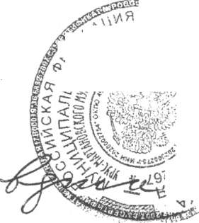
i М "Г ;
_V ^{Л}-> vT ГР
С.А. Мохчаев
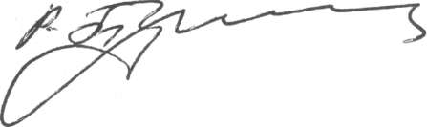
Глава администрации Урус-Мартановского муниципального района
* Приложение 2
Администрации
" ' ~ ^ального района
'2011г. №388
Перечень
Уставов муниципальных бюджетных образовательных учреждений дополнительного образования Урус-Мартановского муниципального района Чеченской Республики, подлежащих перерегистрации.
  - Устав муниципального бюджетного образовательного учреждения дополнительного образования детей «Детско-юношеская спортивная школа по вольной борьбе Урус-Мартановского района».
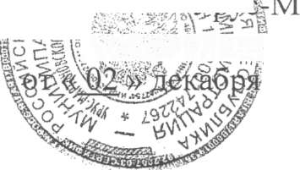
  - Устав муниципального бюджетного образовательного учреждения дополнительного образования детей «Районный дом детского творчества Урус-Мартановского района».
  - Устав муниципального бюджетного образовательного учреждения дополнительного образования детей «Детско-юношеская спортивная школа №1 Урус-Мартановского района».
4. Устав муниципального бюджетного образовательного учреждения дополнительного образования детей «Детско-юношеская спортивная школа №2 с. Гехи».
5. Устав муниципального бюджетного образовательного учреждения дополнительного образования детей «Районный центр детско-юношеского технического творчества Урус-Мартановского района».
6. Устав муниципального бюджетного образовательного учреждения дополнительного образования детей «Районный Центр детско-юношеского туризма и экскурсий Урус-Мартановского района».
7. Устав муниципального бюджетного образовательного учреждения дополнительного образования детей «Специализированная детско- юношеская спортивная школа по тяжелой атлетике Урус-Мартановского района».

